Оқу ісінің меңгерушісі: ___________

Сабақ тақырыбы: | Қала мен ауыл |  | Мектеп:
Күні : |  |  | Мұғалімнің есімі:
СЫНЫП: 1-сынып |  |  | Қатысқандар саны: | Қатыспағандар саны:
Оқу мақсаты: |  | - Барлық оқушылар: қала және ауыл тіршілігімен танысy;
 |  | - Оқушылардың басым бөлігі:. өз туған өлкесін сипаттауды үйренy
 |  | - Кейбір оқушылар: жергілікті жердегі көрікті орындармен танысу.
Тірек сөздер: |  | қала – город – city;  ауыл – село (деревня) – village;  көрікті жерлер – достопримечательность – sights.
Ресурстар: |  | Мультимедиапроектор, компьютер, флипчарт, қала және ауыл суреттері, қала және ауыл туралы таныстырылым, «қала», «ауыл», «қала тұрғыны», «ауыл тұрғыны» сөздері жазылған үлестірме парақшалар, Орал қаласындағы кеме шығаратын зауыттың фотосуреті, оқушылар тұратын ауылдағы немесе қаладағы орталық көшенің фотосуреттері.
Сабақтың мақсаты: |  | 1.1.3.1 өз мекенжайын атау және елді мекенінің географиялық орналасқан жерін сипаттау  1.2.1.1 жергілікті белгілер бойынша көкжиек тұстарын анықтау  1.1.3.1 өз мекенжайын атау және елді мекенінің географиялық орналасқан жерін сипаттау  1.1.3.2 өзі тұратын елді мекеннің басты көшесін, ғимараттарын және көрнекі жерлерін сипаттау
Сабаққа байланысты деректі материалдар |  |  | Сабаққа қатысты ескертпелер
Қазақстанда қала мәртебесіне ие 86 елді мекен бар. Олардың 14-і – облыс орталықтары, екеуі - республикалық маңызы бар қала. Республика тұрғындарының 56%-ы қалаларда шоғырланған. Елімізде барлығы 2500-ден астам ауыл аймақтар бар.  Қала – бұл ірі елді мекен. Бұл дамыған шаруашылық, экономика, мәдениет пен әкімшілік басқару орталығы. Қаладағы адамдар өнеркәсіп өндірісі нысандарында: зауыттар мен фабрикаларда жұмыс істейді. Ғылыммен, біліммен,спортпен айналысады. Қалада көптеген мәдениет орындары – театрлар, мұражайлар, концерт залдары көп. Қала ауыл тұрғындарын көлік түрлерімен, тұтыну тауарларымен, тұрмыстық техникамен, киіммен қамтамасыз етеді. Ертеде адамдар соғыс уақытында жаудан қорғану үшін жасалған, қоршаумен қоршалған бекіністі қала деп атаған.  Ауыл – шағын елді мекен. Ауыл тұрғындары негізінен ауыл шаруашылығымен айналысады. Қазақстанда ауыл шаруашылығына басты назар аударылады. Біздің ел әлемдік астық экспорттаушылар ондығына кіреді және ұн экспорты бойынша озық елдердің бірі болып табылады. Солтүстіктегі егіс алқаптарының 70%-ында астық және техникалық дақылдары – бидай, арпа, тары өсіріледі. Еліміздің оңтүстігінде күріш, мақта, темекі өсіреді. Қазақстан бау-бақша өсімдіктерімен танымал. Мал шаруашылығы ауыл шаруашылығының озық саласы болып табылады.  Оралдағы кеме шығаратын зауыт 1941 жылы құрылды. 1921 жылы Ленинград қаласында негізі қаланды. Бастапқыда зауыт әскери қажеттілік үшін салынған болатын. 1996 жылдан бастап зауыт «Зенит» Орал зауыты акционерлік қоғамы деп аталады.  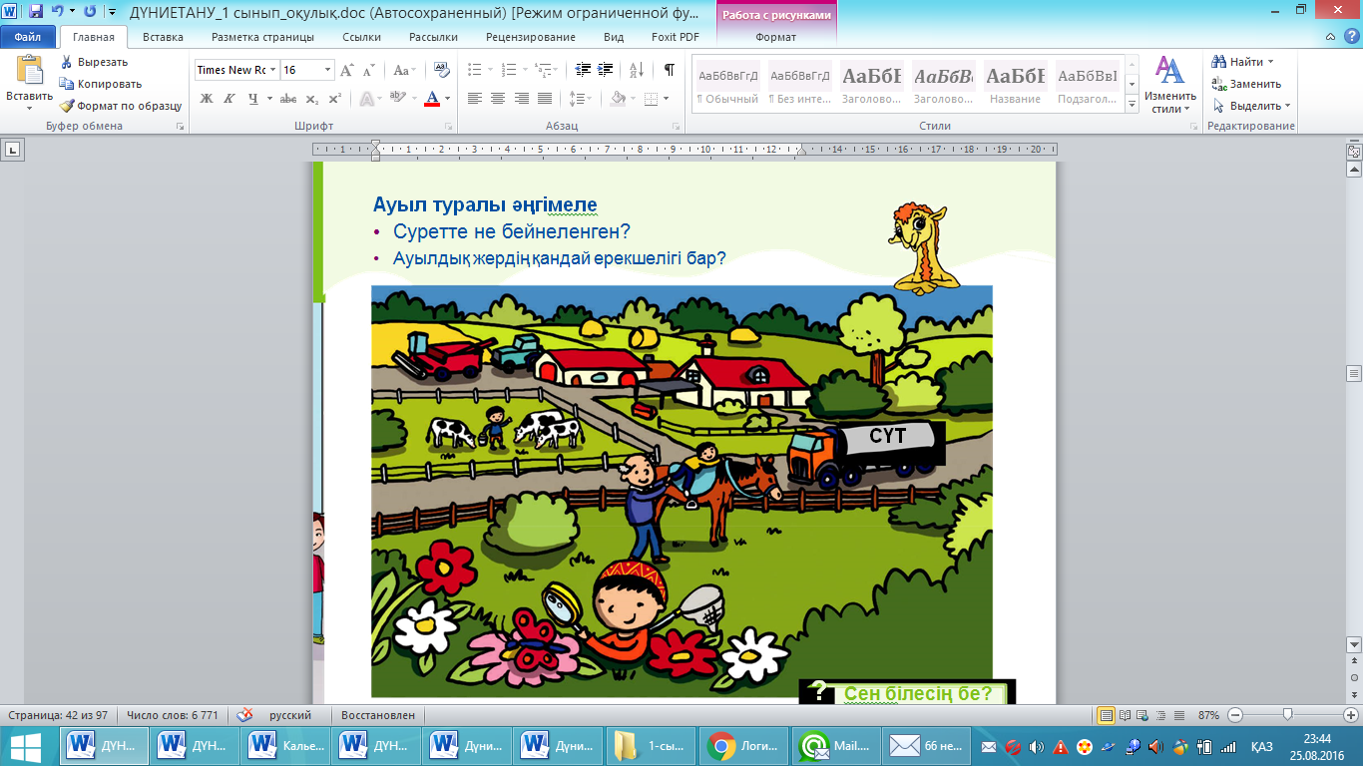  Ауылда өсімдік түрлерін өсіреді, үй жануарларын асырайды. Алынған өнімдерді дүкендерге жеткізеді. Ауылда ферма, егістік, бау-бақша бар  Әр қала мен ауылда көрікті жерлер бар. Бұл ең әдемі және ерекше жерлер. |  |  | Оқушыларға қала мен ауыл фотосуреттерін араластырып, таратыңыз. Әр суретте не бейнеленгенін анықтауы тиіс. Әр топ фотосуреттерді ауыл және қала деп екі топқа бөледі. Оқушыларға мынадай сұрақтар қойыңыз:  Қала туралы әңгімеле. 1-суретке мұқият қарау  Ауыл туралы әңгімеле. Оқулықтағы сұрақтарды қолдана отырып, суреттер бойынша әңгіме  «Кімдерді қалалық деп атайды?» «Ауыл тұрғындары немен айналысады?» «Сенің қайда тұрғың келеді? Неліктен?»  Оқушылардың назарын қалада  театрлар, фабрикалар, зауыттар, ойын-сауық орталықтары бар екеніне аудару  Сен білесің бе? Оқушыларға Орал қаласындағы кеме зауытының фотосуреттерін көрсету  Орындап көр. Оқушылар өз жарнамалық жобаларында қаладағы, ауылдағы көрікті жерлерге басты назар аудару.
Сабақтың қорытындысы |  |  | Тілдік құзыреттілікті қалыптастыру
Зертте. Жұмысты топта өткізіңіз. Әр топқа өз қалаңыздағы немесе ауылыңыздағы орталық көшенің фотосуреттерін, көшедегі ғимараттарды, көшелердің атаулары жазылған үлестірме парақшалар жинағын таратып беріңіз. |  |  | Оқушылармен «Екі жұлдыз, бір тілек» ойынын өткізу
 Пәнаралық байланыс |  |  | Қосымша тапсырмалар
Жаратылыстану. Қалада және ауылда қандай өсімдік түрлері кездесетіні, ауылдық жерлерде қандай мал түрлері өсірілетіні туралы әңгімелесу  Математика. Оқушылардан алдыңғы тапсырмада айтылған ауылдағы үй жануарлары мен дақыл түрлерін санап шығуын сұрау |  |  | «Ойлан, тап!» ойынын өткізіңіз. Бірінші оқушы ойынды бастап, көршінің құлағына ауылдағы бір үй жануарының атауын сыбырлап айтады. Келесі оқушы бұл жануарды сипаттайды, оқушылар оны табуы қажет. Кім жауабын тапса, сол ойынды жаңадан бастайды.
Бағалау  № Белгілері «Қ» - «А»  1. Көп қабатты үйлер Қ  2. Университеттер, колледждер  3. Қосалқы шаруашылық  4. Зауыттар мен фабрикалар  5. Бау-бақша  6. Омарта |  |  | Оқушылар  –– қала мен ауыл ерекшеліктері туралы; –– өз қаласындағы, аулындағы көрікті жерлер  туралы; –– қала мен ауыл арасындағы байланыс туралы білді.  Оқушылар  –– өз туған өлкесін сипаттауды; –– алған ақпарат негізінде өз көзқарасын білдіруді  үйренді.  Бағалаудың бір түрі ретінде оқушыларға мынадай тапсырма беруге болады. Ұсынылған нысандар тізімінен қалаға және ауылға тән белгілерді тауып, қаланы «Қ» әрпімен, ауылды «А» әрпімен белгілеуі тиіс.
Қорытынды бағамдау
Қандай екі нәрсе табысты болды (оқытуды да, оқуды да ескеріңіз)?
1: Оқушыларды сабақтың әр кезеңінде бағалау.
2: Дарынды және үлгерімі төмен оқушылардың ерекшелігіне көңіл бөлу.
Қандай екі нәрсе сабақты жақсарта алады ( оқытуды да, оқуды да ескеріңіз)?
1: Сабақтың нәтижесіне көңіл бөлу.
2: Рефлексия.
Сабақ барысында мен сынып немесе жекелеген оқушылар туралы менің келесі сабағымды жетілдіруге көмектесетін не білдім ?

